

毕业设计开题报告

设计题目 摄影作品展示与交流网站建设
系 部 计算机技术系
学生姓名 张宇
学 号 202412224B223
专 业 计算机科学与技术 年级 2024级
指导教师 周艳秋 职称 副教授

内蒙古农业大学职业技术学院教务处制
2025年9月

内蒙古农业大学职业技术学院
本科（专科）生毕业设计开题报告
学生姓名 | 张宇 | 学 号 | 202412224B223 |  | 班 级 | 计科专升本6班
指导教师 | 周艳秋 | 职 称 | 副教授 |  | 题目类型 | 网站建设
题 目 | 摄影作品展示与交流网站建设
1．选题依据、国内外研究概况
- 选题背景与意义：
随着数字时代的到来，摄影已成为大众记录生活、表达自我的重要方式。专业的摄影师和爱好者们需要一个高质量的平台来展示自己的作品、交流创作心得。传统的图片分享网站功能相对单一，而集作品展示、深度交流和独特视觉体验于一体的现代化网站则具有广阔的应用前景。本项目旨在构建一个基于现代Web技术的摄影作品展示与交流网站，不仅为摄影爱好者提供一个作品展示和互动交流的平台，也为本人提供一个综合运用前端、后端及数据库全栈技术的实践机会，具有重要的实践意义和技术价值。
- 国内外研究现状：
目前，国内外已存在如500px、Behance、Instagram等成熟的摄影作品分享平台。这些平台功能完善，用户基数大，社区活跃。其技术特点主要集中在高效的图片加载、推荐算法和社交功能上。然而，在用户体验的创新方面，如利用WebGL等技术提供沉浸式3D作品展览，仍有较大的探索空间。同时，许多平台商业化程度高，界面和功能较为固化。
在技术层面，以React为核心的前端框架和以Node.js为代表的后端技术已成为构建高性能Web应用的主流选择。本项目将顺应这一技术趋势，采用前后端分离的现代化开发模式，并引入Three.js进行3D效果的创新尝试，旨在打造一个技术先进、体验独特的摄影交流平台。
- 研究目标：
本研究的目标是开发一个功能完整、性能良好、具有良好用户体验的摄影作品展示与交流网站。具体目标包括：
  - 实现一个美观、易用的用户界面，用于展示摄影作品集。
  - 开发完整的用户系统，支持摄影师上传、分类和管理自己的作品。
  - 构建一个互动社区，允许用户对作品进行评论、点赞和讨论。
  - 探索并应用Three.js技术，为部分作品提供创新的3D展示效果。
  - 完成前后端整体架构的设计与实现，确保网站的稳定性和可维护性。

- 主要研究（设计）内容、研究（设计）方法及技术路线
本网站采用前后端分离的现代化架构模式，其核心思想是将前端用户界面与后端数据服务解耦，两者通过标准的API接口进行通信。这种架构有利于并行开发、独立部署和后期维护。
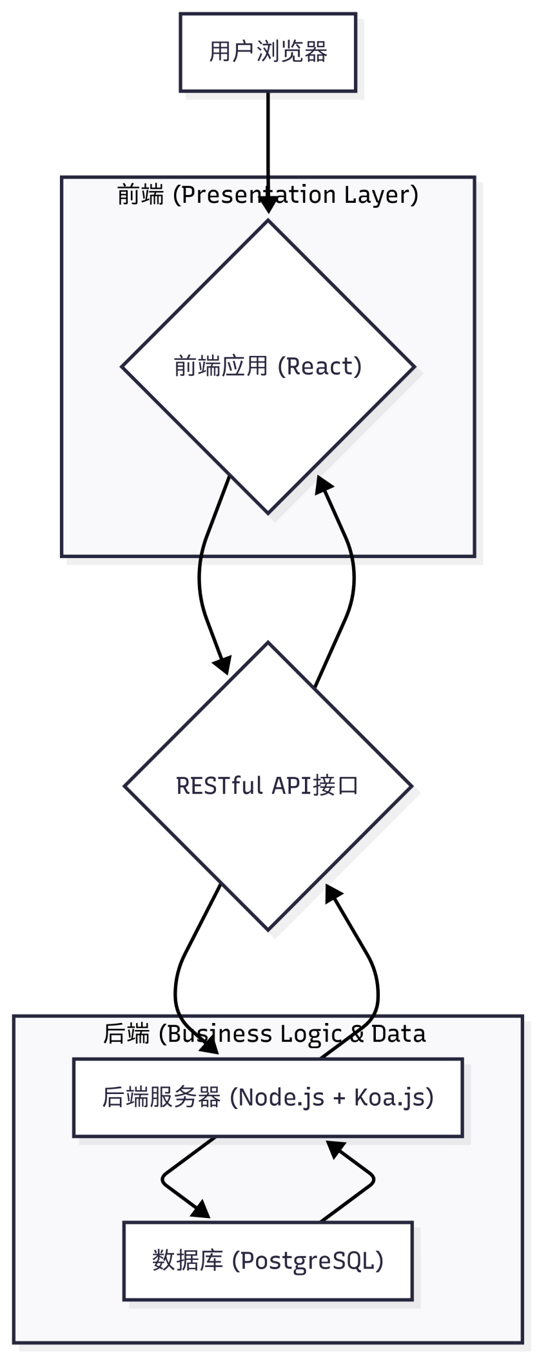
表现层（前端）： 部署在用户浏览器中，由 React 框架构建的单页应用（SPA）。负责页面渲染、用户交互响应和3D效果展示。它通过HTTP请求调用后端API来获取或提交数据。
业务逻辑层（后端）： 运行在服务器端的 Node.js + Koa.js 应用。负责提供RESTful API接口，处理核心业务逻辑（如用户认证、数据处理等），并操作数据库。
数据访问层（数据库）： 采用 PostgreSQL 数据库，负责对网站的所有数据进行持久化存储，包括用户信息、作品信息、评论数据等。
- 主要研究内容：
  - 前端系统设计与实现：
    - 作品展示模块： 实现摄影作品的网格布局展示、分类筛选及详情页展示功能。
    - 3D效果展示模块： 利用Three.js库，为特定作品或展廊创建沉浸式3D浏览效果。
    - 用户交互模块： 实现作品上传、信息编辑、评论、点赞和收藏等功能。
    - 状态管理： 使用Redux对复杂的前端应用状态进行统一、可预测的管理。
  - 后端系统设计与实现：
    - API接口开发： 基于Node.js和Koa.js框架，设计并实现一套符合RESTful风格的API，用于前后端数据交互。
    - 用户认证与授权： 实现用户注册、登录、身份验证等功能。
    - 数据服务： 负责处理前端的数据请求，与数据库进行增、删、改、查等操作。
  - 数据库设计：
    - 使用PostgreSQL数据库，设计合理的数据表结构，用于存储摄影作品信息、摄影师资料、用户信息及评论等数据。
    - 2.2 主要功能模块设计
    - 系统将围绕“摄影师”和“作品”两个核心，设计以下四大功能模块，各模块的详细设计内容如下。
    - 1. 用户与认证模块 (User & Auth Module)
    - 用户注册： 提供用户名、密码、邮箱注册接口。
    - 用户登录： 实现认证机制。
    - 个人资料管理： 支持用户修改头像、个人简介等信息。
    - 我的主页： 展示用户的个人信息、已发布的作品集。
    - 2. 摄影作品管理模块 (Artwork Management Module)
    - 作品上传： 设计一个包含图片预览、信息填写的上传表单，支持单张或多张图片上传。
    - 作品展示：
    - 列表页： 以网格瀑布流的形式展示作品缩略图。
    - 详情页： 展示单张作品的高清大图、作品标题、描述、作者信息等。
    - 作品管理： 允许作者对自己已发布的作品进行编辑和删除操作。
    - 作品分类： 支持为作品添加标签（Tag），并根据标签进行筛选。
    - 3. 互动交流模块 (Interaction Module)
    - 设计内容：
    - 评论功能： 用户可在作品详情页发表文字评论。
    - 点赞/收藏功能： 用户可对喜欢的作品进行点赞或收藏。
    - 打分功能（模拟）： 允许用户对作品进行1-5星的评分。
- 技术路线：
本项目采用前后端分离的开发模式。
  - 前端技术栈：
    - 核心框架： 使用 React.js 构建用户界面。
    - 状态管理： 结合 Redux 进行集中的状态管理。
    - 样式方案： 采用 CSS Modules 实现样式的模块化和隔离。
    - 3D渲染： 引入 Three.js 库实现3D摄影效果展示。
  - 后端技术栈：
    - 运行环境： Node.js。
    - 核心框架： 使用轻量级的 Koa.js 框架搭建后端服务。
  - 数据库：
    - 采用 PostgreSQL 关系型数据库，负责持久化存储所有业务数据。
  - 开发流程：
首先进行需求分析和系统设计，包括UI/UX设计和数据库表结构设计。然后并行开发前端和后端，通过预先定义的API接口进行联调。最后进行系统测试、部署和维护。
3.本课题的重点、难点，预期结果和成果形式
- 课题重点：
  - 掌握并熟练运用React.js及其相关技术栈构建复杂的单页应用。
  - 掌握使用Node.js与Koa.js框架搭建高性能后端服务的方法。
  - 实现前后端分离架构下的数据交互与业务逻辑。
  - 设计合理的PostgreSQL数据库模型以支撑业务需求。
- 课题难点：
  - Three.js的集成与性能优化： 如何将3D效果自然地融入网站，并确保在不同设备上都有流畅的性能表现。
  - 复杂状态管理： 使用Redux有效管理整个应用的交互状态，尤其是在涉及多组件通信时。
  - 图片处理与存储： 如何设计高效、安全的图片上传、存储及处理方案。
  - 系统整合与调试： 确保前后端系统能够顺畅联调，并保证数据的一致性和安全性。
- 预期结果：
成功开发出一个功能完善的摄影作品展示与交流网站。网站应具备响应式布局，能在主流浏览器上稳定运行。用户可以顺畅地完成注册、登录、上传作品、浏览他人作品、评论互动等一系列操作，并且能体验到独特的3D作品展示效果。
- 成果形式：
  - 一个可在线访问和演示的网站应用。
  - 完整的项目源代码（包括前端和后端）。
  - 毕业设计说明文档（论文）。

4．进度安排
1）2025年9月1日至2025年09月9日：查阅文献，完成选题，明确设计任务；
（2）2025年09月10日至2025年9月30日：按照设计任务要求，完成开题报告；
（3）2025年10月1日至2025年11月30日：完成调研毕业设计初稿，前期检查；
（4）2025年12月1日至2026年2月10日：修改、完善毕业设计初稿，中期检查；
（5）2026年2月11日至2026年4月9日：完成毕业设计定稿；
（6）2026年4月10日至2026年5月10日：定稿查重，指导教师评阅、交叉评阅，根据评阅意见进行修改、完善毕业设计内容，答辩资格审查，毕业设计答辩；
（7）2026年5月11日至2026年5月20日：最终稿确定并查重，抽检资料上传，毕业设计资料归档。
学生（签名）： 年 月 日
5．指导教师意见  指导教师（签名）： 年 月 日 |  |  |  | 6．教研室(系)意见  主任（签名）： 年 月 日
注：题目类型：A-结合实际生产项目，B-结合教师科研课题，C-结合学生科技创新项目，D-结合学科竞赛，E-其他。

